

Fahaizana - Fampandroasoana - Fahalalana

HEARTBEAT
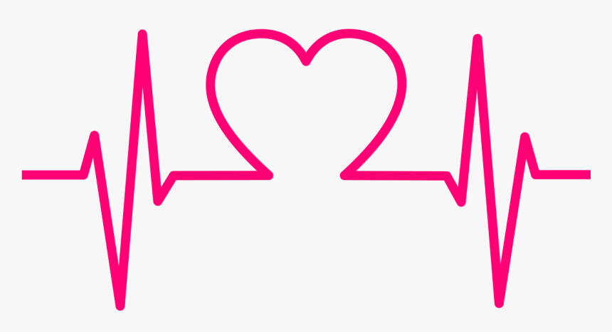

Les membres du groupe de recherche :
- RAKOTOSON Marcia Jennifer n°02
- ANDRIAMANANJARA Nekena Hajaina Adolphe n°33
- ANDRIAMBOLASOA Radoniaina Fitahiana n°50
- RAKELISAMIMANANA Faniriniaina Fifaliana n°59
- BERTONE Nirina Daniella n°114

Première année en Electronique, Système Informatique et Intelligence Artificielle (ESIIA 1A)

Année scolaire : 2021-2022

REMERCIEMENTS

Nous adressons nos plus vifs remerciements :

Au Professeur RABOANARY Julien Amédée, Recteur de l’Institut Supérieur Polytechnique de Madagascar, de nous avoir donné son accord sur la réalisation du projet et de ses précieux conseils ainsi que ses encouragements.

A Monsieur RANDRIANARIVELO Michel André, professeur de Structures des Ordinateurs et Travaux Pratique en électronique, dont la compétence, la patience, l’expérience et de nombreux conseils nous ont énormément aidés dans l’élaboration du projet.

Veuillez messieurs, trouver ici l’expression de notre plus grande reconnaissance.

Nous exprimons aussi notre vive gratitude à nos parents, familles et amis qui n’ont cessé de nous soutenir ainsi qu’à tous ceux qui de près ou de loin ont contribué à la réalisation de ce projet.

SOMMAIRE

- Introduction

- Partie I : La conception

- Liste des composants

- Description et utilité des composants

- Branchement des composants

- Le montage

- Partie II : Principe et utilisation

- Mode d’emploi

- Principe de fonctionnement

- Conclusion

- Bibliographie

INTRODUCTION

Depuis 2019, nous vivons en présence de la maladie virale appelée « le coronavirus » ou encore le Covid-19. De ce fait, il est nécessaire pour les hôpitaux, les cabinets médicaux et les médecins sans frontières d’avoir les matériaux nécessaires pour les diagnostics, les cas d’urgences ou même les examens de routine.

Les appareils médicaux font partis des matériaux qu’utilise la médecine moderne, ils facilitent le travail des médecins grâce à une analyse exacte, rapide et sure comme par exemple pour la mesure de la pression artérielle. C’est pour cette raison que nous avons choisi de concevoir « HEARTBEAT », un appareil électronique permettant de mesurer la fréquence cardiaque et le taux d’oxygène dans le sang d’un patient.

Pour la mise en œuvre de ce projet, nous allons voir tout d’abord dans la première partie la conception de l’appareil et ensuite en deuxième partie ses principes et la façon dont on l’utilise.

Partie I : LA CONCEPTION

Liste des composants :
- Carte arduino UNO,
- Max 30100,
- LCD 1604A,
- Potentiomètre 10K,
- Résistance 4,7KΩ,
- Résistance 220Ω,

Description, étude et rôles de chaque composant :
- La carte arduino UNO :

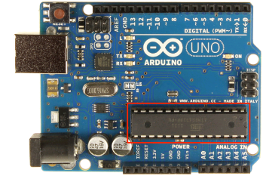

Elle est une carte électronique programmable, basée autour d’un microcontrôleur. Un microcontrôleur est un circuit intégrée et compact, conçu pour régir une opération spécifique et dans un système intégré. Elle est aussi définie comme un petit processeur informatique relié à des entrées et des sorties numérique (0 ou 1) ou analogique. Dans ce cas, la carte arduino UNO est capable de mémoriser et d’exécuter un programme qui vise à interpréter les entrées pour agir sur les sorties.

Caractéristique :

Il utilise le microprocesseur ATmega328 qui fonctionne à une fréquence de 16MHz, possède une mémoire RAM de 2Kb, une mémoire EEPROM (type de mémoire morte effaçable électriquement et programmable un grand nombre de fois) de 1Kb et aussi une mémoire flash de 32Kb utilisée pour la programmation et l’enregistrement des données.

Arduino UNO fonctionne avec une tension variant de 7 à 12V grâce à son régulateur de tension embarquée. Quant au microprocesseur, il fonctionne avec une tension de 5V. Le microcontrôleur consomme, en fonctionnement normal, jusqu’à 45mA (s’il n’alimente rien) et peut accepter sur chacune des broches IO un courant de 20mA (maximum absolu de 40mA). En respectant une limite de 200mA pour la carte.

Les types de broches :

Une carte Arduino UNO possède plusieurs types de broches :

- Broches d’alimentation et de références : Reset, 3.3V, 5V, GND, Vin, SCL, SDA, AREF ;

- Broches numérique : 0, 1, 2, 3, 4, 5, 6, 7, 8, 9, 10, 11, 12, 13 ;

- Communication série : 0, 1 ;

- Sorties analogiques PWM : 3, 5, 6, 9, 10, 11 ;

- Broches analogiques : A1, A2, A3, A4, A5 ;

- Communications I2C : A4, A5 ;

- MAX 30100 :

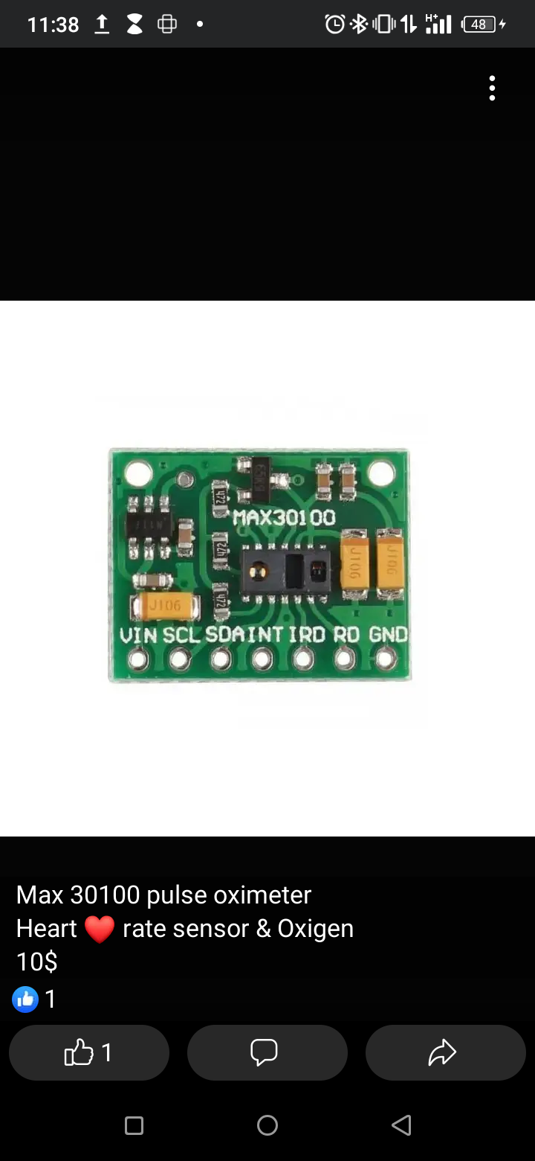

L’oxymètre de pouls MAX30100 est un module biométrique plug-and-Play qui peut aider à calculer le pourcentage de saturation en oxygène dans le sang humain.

Il est centré sur le MAX30100, un circuit intégré moderne d’oxymètre de pouls et de moniteur de fréquence cardiaque, qui combine :

- à sa droite deux LED (led rouge et led infrarouge),

- à sa gauche un photodétecteur,

- une optique optimisée et un traitement de signal analogique à faible bruit pour détecter les signaux de pouls et de fréquence cardiaque.

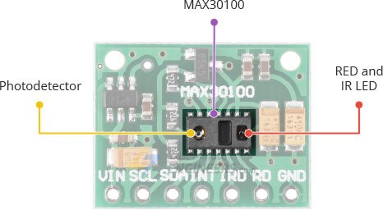

Caractéristiques :

Il utilise un simple interface I2C ( integrated circuit ) à deux fils pour communiquer avec le microcontrôleur et à une adresse I2C fixe :
- 0xAE _{HEX} (pour l’opération d’écriture)
- 0xAF _{HEX} (pour l’opération de lecture)

Il intègre un tampon FIFO pour stocker des échantillons de données. Le FIFO dispose d’une banque de mémoire de 16 échantillons, ce qui signifie qu’il peut contenir jusqu’à 16 échantillons de SpO2 et de fréquence cardiaque. Le tampon FIFO peut décharger le microcontrôleur de la lecture de chaque nouvel échantillon de données de capteur économisant ainsi l’énergie du système.
Puissance requise : la puce MAX30100 nécessite deux tensions d’alimentation différentes 1,8V pour le CI et 3,3V pour les LED rouge et IR. Ainsi, le module est livré avec deux régulateurs 3,3V et 1,8V.

L’une des caractéristiques les plus importantes du MAX30100 est sa faible consommation d’énergie, il consomme moins de 600 A pendant la mesure. Cette faible consommation d’énergie permet une mise en œuvre.

Les broches :

Le MAX 30100 possède 7 broches

Broches | Description
VIN | Entrée d’alimentation principale
SCL | Horloge de bus I2C
SDA | Connectée aux données du bus I2C
INT | Broche d’interruption du MAX30100
IRD | Borne de mise à la terre de la LED IR
RD | Borne de la mise à la terre de la LED rouge
GRD | Fil de terre
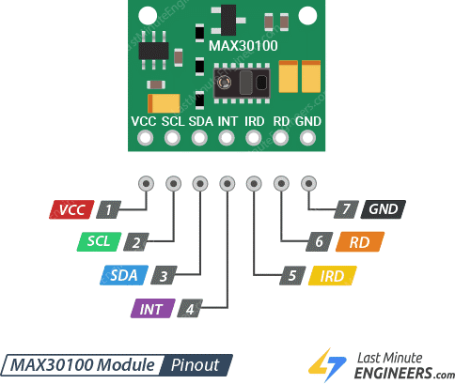

- LCD 1604 :

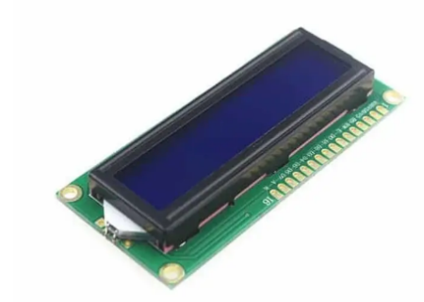

LCD 1604 ou Liquid Crystal Display 1604, est un type d’écran plat, qui utilise des cristaux liquides dans son principale forme de fonctionnement. Généralement, Il est éclairé par un rétroéclairage et les pixels sont allumés et éteint électroniquement tout en utilisant des cristaux liquides pour faire tourner la lumière polarisées. Un filtre en verre polarisant est placé devant et derrière tous les pixels, le filtre avant est placé à 90 degrés. Entre les deux filtres se trouvent les cristaux liquides, qui peuvent être activé et désactivé électroniquement.

LCD 1604 est un LCD comportant 16 pins et 4 grilles de hauteur, les fonctions de ses 16 pins sont les mêmes que celle du LCD 1602

Broche | Description / utilité
VSS | Relier à la masse
VDD | Broche d’alimentation
V0 | Broche de contraste
RS | Register select, permet de sélectionner la zone mémoire
R/W | Read or Write, toujours à la masse
E | Enable, active ou non l’affichage
DB0 | - Broches d’entrée et de sorties  - Chacun de ses broches sont en mode 8 bits et 4 bits de poids  fort de la communication I2C
DB1
DB2
DB3
DB4
DB5
DB6
DB7
LEDA | Broche de voltage de la LED+
LEDK | Broche de voltage de la LED-

L’écran LCD, pour afficher les résultats trouvés par le module MAX 30100.

- Potentiomètre :

Le potentiomètre est une résistance variable et la plupart sont soit rotatifs, soit linéaires.
Comme toute résistance, le potentiomètre modifie la tension d'un circuit.
Les potentiomètres ont en général trois broches : Les broches extérieures se connectent sur l'alimentation +5V et sur la terre, alors que la broche centrale envoie le signal sur la broche d'entrée analogique de l'Arduino.

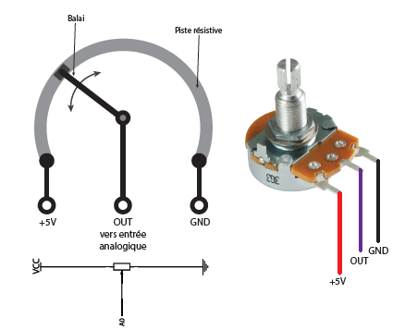

Dans notre cas, nous utiliserons un potentiomètre rotatif de valeur 10K pour régler le contraste et la luminosité de notre LCD104.

- Résistance :

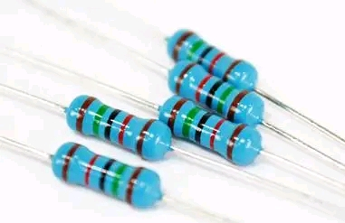

Une résistance est un composant électronique ou électrique dont la principale caractéristique est d'opposer une plus ou moins grande résistance (mesurée en Ohm) à la circulation du courant électrique.

Ainsi, pour une tension fixe, plus la résistance est faible, plus le courant la traversant est fort. Cette proportion est vérifiée par la loi d’Ohm :

Une résistance est un milieu peu conducteur ; les électrons peinent à s’y déplacer. Leur énergie se dissipe alors en général sous forme de chaleur.

La valeur de la résistance se mesure en Ohm (Ω) et peut être est déterminée par ses bandes de couleurs.

Les résistances 4,7 kΩ et 220 kΩ ont respectivement comme bandes de couleur :

- 4,7 kΩ : jaune – violet – rouge – or
- 220 kΩ : rouge – rouge – marron – or

Branchement :

Les composants cités ci-dessous seront reliés par des fils

Liaisons entre MAX30100 et l’Arduino :

MAX30100 | Arduino UNO
Vin | 3,3V ou 5V
SCL | A5
SDA | A4
INT | Pins12
IRD | Grd
RD | Grd
GRD | Grd

Liaisons entre l’écran LCD 1604 et l’Arduino :

LCD 1604 | ARDUINO UNO
VSS | GRD
VDD | 5V
RS | GRD
RW | Pins11
E | Pins12
DB4 | Pins5
DB5 | Pins4
DB6 | Pins3
DB7 | Pins2
LEDK | GRD
LEDA | 5V

Autres liaisons :

Les broches extérieures du potentiomètre sont respectivement reliées au 5V et grd de l’arduino. La broche centrale est reliée au V0 du LCD 1604.

Pour les résistances :

- On utilisera trois résistances de valeur 4,7 kΩ, les bornes du côté de la tolérance seront relier au 5V de l’arduino, les autres bornes de ces résistance seront reliées respectivement au SCL, SDA et INT du module max 30100.
Montage :

Schéma du montage réel :

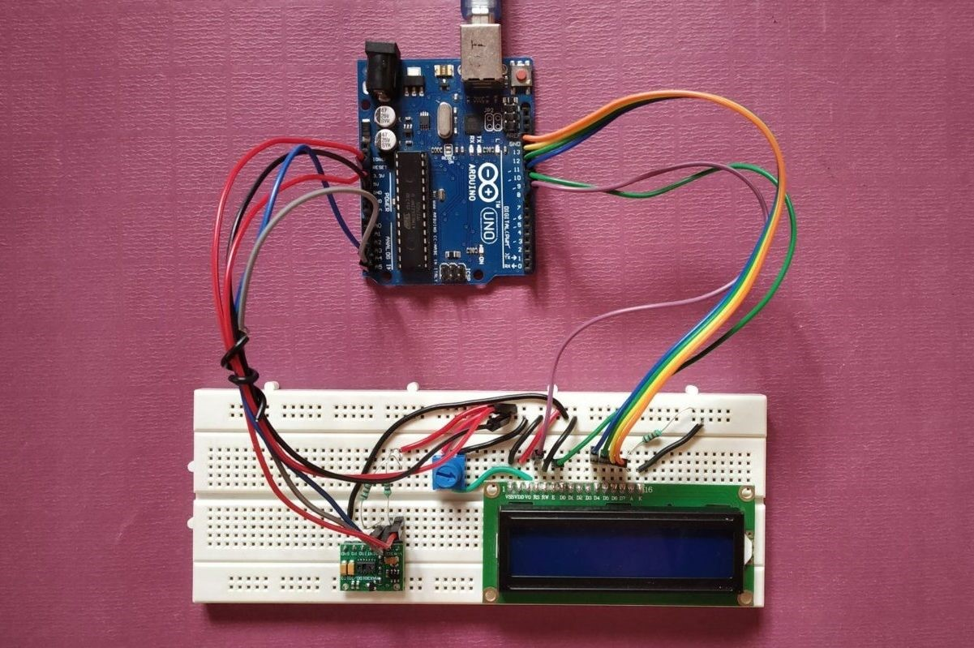

Schéma du montage sur Fritzing :

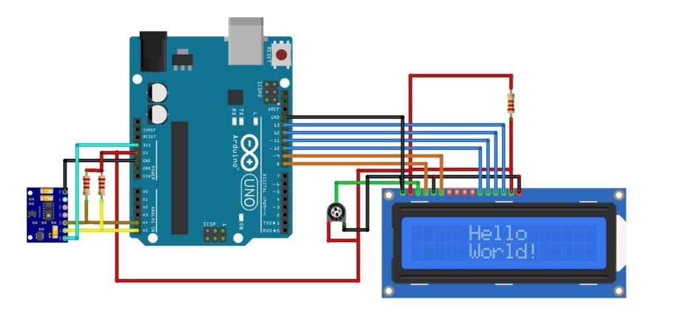
💙 Rate : 0.00bpm Sp02 : 0%

Schéma du montage sur Proteus :

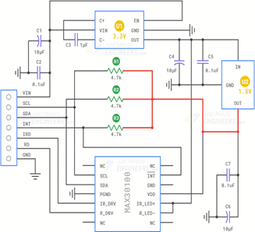

Partie II : LA CONCEPTION

Mode d’emploi de Heartbeat :

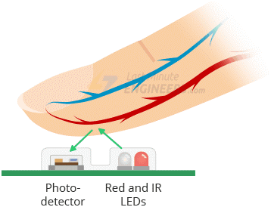
Mettez votre doigt, ou la lobe d’oreilles (une zone là où la peau n’est pas trop épaisse) et attendez quelques instants.
Après plusieurs minutes, votre fréquence cardiaque ainsi que le taux d’oxygène dans votre sang seront affichées.

Principe et fonctionnement de l’appareil :
L’hémoglobine oxygénée (HbO2) dans le sang artériel a la caractéristique d’absorber la lumière IR. Plus le sang est rouge (plus le taux d’hémoglobine est élevé) plus la lumière infrarouge est absorbée.

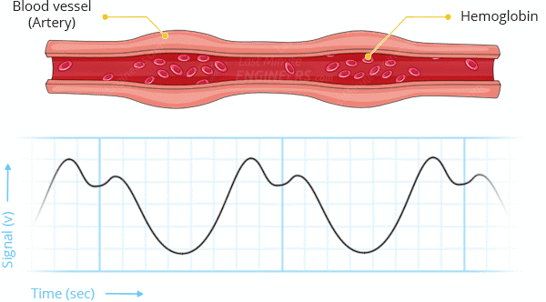

Les deux lumières rouge et infrarouge du dispositif sont utilisés pour mesurer la teneur en oxygéné dans le sang. Quand vous mettez votre doigt sur la lumière rouge, le photodétecteur captera les niveaux d’absorption pour les deux sources lumineuses et les stocke dans une mémoire tampon qui peut être lu via le protocole de communication I2C.
Ce processus est le même pour la mesure de la pression artérielle. La valeur ADC de la fréquence cardiaque peut être obtenue par l’irradiation LED infrarouge

BIBLIOGRAPHIE

- Les cours :

- Les cours d’électroniques de Mr Rolland

- Les cours structures de données de Mr Manoa

- Les sites internet :

- www.gotronic.com

- www.arduino.cc

- www.github.com

- www.stoneitech.com

- Les livres et documents :

- Aides mémoires en électronique

- Fiches techniques MAX30100

- Arduino cours

- Arduino premier pas en informatique embarquée

